LEGALFORMS
Generación automática de formularios legales con IA
[ Nombre del estudio jurídico ]
MANUAL DE USUARIO
Versión: 1.0
Fecha: 15 de septiembre de 2026

Este documento constituye el Manual de Usuario del sistema LegalForms. Está dirigido al personal del estudio — administradores y usuarios operativos — y describe, paso a paso, cómo operar cada pantalla del sistema.
No hace falta ningún conocimiento técnico para seguirlo.

Sobre las capturas de pantalla
Las capturas de este manual son del sistema real en funcionamiento, con datos de ejemplo (cliente "Antonela Manescalvo", formulario "Acta Poder Simple"). Antes de entregar el manual al estudio final, conviene volver a tomarlas ya con su nombre, su catálogo de formularios y sus propios clientes cargados.

Índice

1. Descripción del sistema

1.1 Objeto
El objeto de este documento es proveer una guía de uso de las distintas opciones del sistema LegalForms, el sistema de generación automática de formularios legales del estudio.
LegalForms responde a una tarea que en un estudio jurídico se repite con cada cliente: cargar sus datos personales, elegir qué trámites necesita y completar a mano decenas de formularios con la misma información una y otra vez. El sistema extrae los datos del cliente automáticamente a partir de una foto del DNI, y después completa por sí solo cualquier formulario PDF o Word que el estudio haya cargado, listo para descargar en un ZIP.

1.2 Alcance
El presente documento describe los módulos del sistema y la forma correcta de operarlos. Los módulos incluidos son los siguientes:
- Acceso al sistema — inicio de sesión, roles de administrador y usuario.
- Gestión de clientes — alta por DNI con IA, alta manual, ficha del cliente, eliminación.
- Catálogo de formularios — subir, mapear, dar de baja, reactivar y eliminar los PDF/DOCX que se ofrecen a los clientes (solo administradores).
- Campos personalizados y tipos de trámite — ampliar el vocabulario de datos del cliente y la lista de trámites, sin tocar código (solo administradores).
- Generación de formularios — elegir qué formularios generar para un cliente y descargarlos completados en un ZIP.
- Gestión de usuarios — alta, cambio de contraseña, rol de administrador y baja (solo administradores).

1.3 Qué cubre esta versión
La versión 1.0 de este manual documenta el sistema tal como fue entregado: el catálogo de formularios es autogestionable, es decir que el propio estudio puede subir, mapear y dar de baja sus formularios sin necesitar a un programador.
Módulo | Estado
Acceso al sistema y roles | Documentado y verificado
Gestión de clientes (alta por DNI, ficha, baja) | Documentado y verificado
Catálogo de formularios (subir, mapear, baja, eliminar) | Documentado y verificado
Campos personalizados | Documentado y verificado
Tipos de trámite | Documentado y verificado
Generación de formularios (ZIP) | Documentado y verificado
Gestión de usuarios | Documentado y verificado

Por qué esto importa
El manual documenta solamente lo que existe y fue probado en pantalla. Si en algún momento el sistema incorpora una función nueva (por ejemplo, un campo adicional en la ficha del cliente), este documento debe actualizarse en el mismo momento — un manual desactualizado es peor que no tener manual.

2. Mapa del sistema

2.1 Modelo lógico
El sistema se apoya en cuatro conceptos. Entendidos estos cuatro, el resto se explica solo.
Concepto | Qué es
Cliente | La persona para la que se van a generar formularios. Tiene datos personales (nombre, DNI, CUIL, domicilio, etc.) que se cargan una sola vez.
Formulario | Un PDF o DOCX del catálogo del estudio (por ejemplo, "Acta Poder" o "Solicitud de Prestación Previsional"). Lo sube y administra un administrador.
Mapeo de campos | La relación entre los campos del PDF/DOCX y los datos del cliente. Se define una sola vez por formulario, al subirlo o al editarlo.
Generación | El resultado de elegir uno o varios formularios para un cliente puntual: el sistema los completa con sus datos y entrega un ZIP para descargar.

2.2 Cómo se relaciona todo
Un ejemplo concreto muestra el circuito completo, de punta a punta:
- El administrador sube un formulario nuevo al catálogo (§5.3) y mapea sus campos contra el vocabulario de datos del cliente (§5.5). Esto se hace una sola vez por formulario.
- Cualquier usuario carga un cliente nuevo, ya sea sacándole una foto al DNI (§4.2) o completando el formulario a mano (§4.3).
- En la ficha del cliente, pestaña Formularios, se marcan los formularios que corresponden a su trámite (§6.1).
- Al presionar Guardar y Generar Formularios, el sistema toma los datos del cliente, los cruza con el mapeo de cada formulario elegido, y arma un ZIP con todo completado (§6.2).

El mapeo se hace una vez, se usa siempre
Mapear un formulario es trabajo de una sola vez. Una vez mapeado, cualquier usuario puede generarlo para cualquier cliente sin volver a tocar esa configuración — es la diferencia entre "cargar un formulario" y "dejarlo listo para usar".

2.3 Generalidades y acceso
El sistema está desarrollado con tecnologías web: funciona sobre cualquier navegador moderno (Chrome, Edge, Firefox o Safari) y no requiere instalar nada en la computadora. Se accede mediante la dirección que indique el administrador del sistema.

2.3.1 Cómo se navega
Todas las pantallas comparten la misma estructura:
- Barra superior — el nombre del sistema y, para los administradores, los accesos a Formularios, Trámites, Campos y Usuarios. A la derecha, el nombre del usuario conectado y el botón Salir.
- Pestañas — algunas pantallas (como la ficha del cliente) dividen la información en pestañas, por ejemplo Datos Personales y Formularios.
- Botones de acción — arriba a la derecha suele estar el botón para dar de alta un elemento nuevo; en cada fila de los listados, a la derecha, están las acciones sobre ese elemento.
Figura 1 — Barra de navegación superior, con los accesos de administrador visibles.

2.3.2 Los mensajes del sistema
Cuando se realiza una operación, aparece una franja de color arriba del contenido:
Color | Qué significa
Verde | La operación salió bien.
Amarillo | La operación salió bien, pero hay algo para revisar (por ejemplo, un formulario sin campos detectados).
Rojo | La operación no se pudo hacer. El mensaje explica por qué.

3. Acceso al sistema

3.1 Iniciar y cerrar sesión
Para entrar al sistema:
- Abra la dirección del sistema en el navegador.
- Complete Usuario y Contraseña.
- Presione Ingresar.
Si los datos son incorrectos, aparece el mensaje «Usuario o contraseña incorrectos.» en rojo, y se puede reintentar. Para cerrar sesión, use el botón Salir de la barra superior.
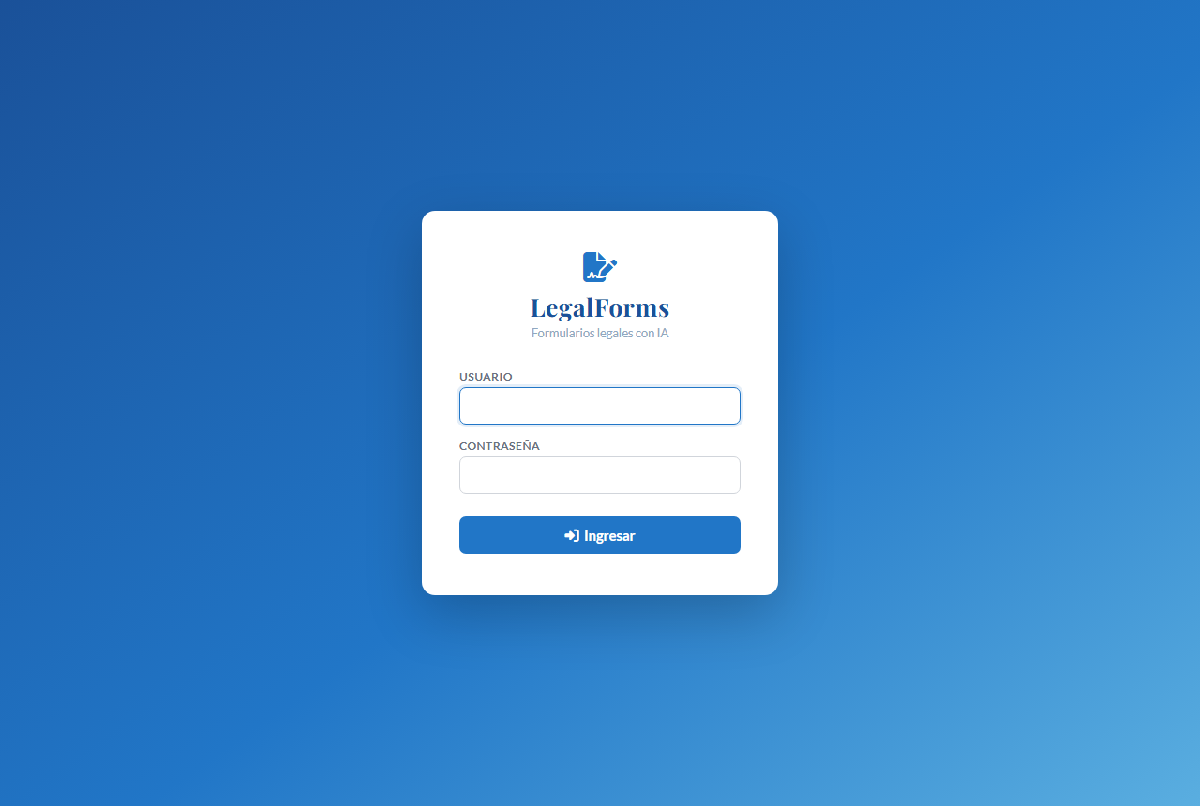
Figura 2 — Pantalla de inicio de sesión.

3.2 Roles: administrador y usuario
El sistema tiene dos roles. La diferencia entre uno y otro es exclusivamente el acceso al catálogo de formularios y a la gestión de usuarios — ambos roles pueden cargar y operar clientes por igual.
Puede... | Usuario | Administrador
Cargar clientes por DNI y a mano | Sí | Sí
Elegir formularios y generar el ZIP de un cliente | Sí | Sí
Subir, mapear, dar de baja o eliminar formularios del catálogo | No | Sí
Crear campos personalizados y tipos de trámite | No | Sí
Crear, editar y eliminar usuarios | No | Sí

Al menos un administrador siempre
El sistema no permite eliminar al único administrador que queda, ni que un administrador se quite el rol a sí mismo si es el último. Esto evita que el estudio se quede sin nadie que pueda gestionar el catálogo de formularios.

4. Gestión de clientes
Acceso: Menú → Clientes.

4.1 El listado de clientes
Muestra todos los clientes cargados, con apellido y nombre, DNI, CUIL, nacionalidad y fecha de nacimiento. El buscador de arriba filtra en vivo por nombre, apellido o DNI. Cada fila tiene dos acciones: Ver, que abre la ficha del cliente, y Eliminar.
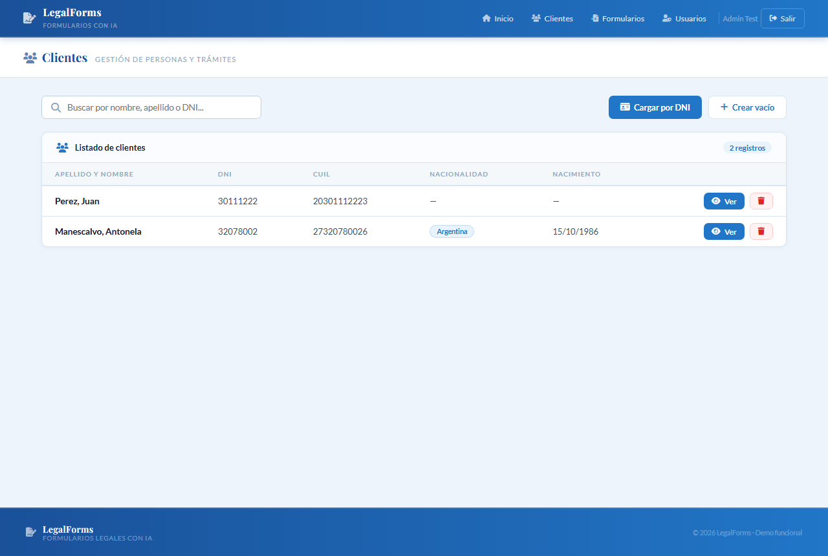
Figura 3 — Listado de clientes, con el buscador y los botones "Cargar por DNI" / "Crear vacío".

4.2 Cargar un cliente por DNI (con IA)
Es la forma recomendada de cargar un cliente: en lugar de tipear cada dato a mano, se le saca una foto al DNI y una inteligencia artificial (GPT-4o) lee los datos automáticamente.
- En el listado de clientes, presione Cargar por DNI.
- Arrastre o seleccione una o más imágenes/PDF del DNI — típicamente frente y dorso.
- Presione Extraer datos.
- El sistema procesa las imágenes (puede tardar unos segundos) y abre automáticamente la ficha del cliente recién creado, con los campos ya completados.
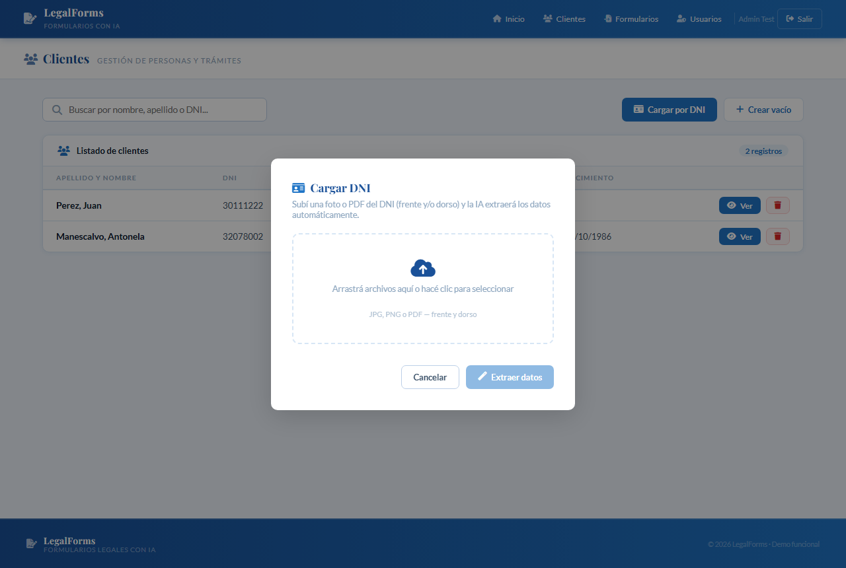
Figura 4 — Modal "Cargar DNI", con la zona de arrastrar archivos y la vista previa de los seleccionados.
Los datos que la IA extrae del DNI son: nombre, apellido, sexo, número de DNI, número de CUIL (lo calcula el propio sistema a partir del DNI y el sexo, no hace falta que figure en el documento), fecha de nacimiento, nacionalidad y domicilio.
Revise siempre lo que extrajo la IA
La IA es de alta precisión, pero no es infalible: una foto borrosa o un DNI viejo pueden generar una lectura incorrecta. Antes de generar los formularios, abra la pestaña Datos Personales de la ficha y confirme que todo esté bien — se corrige como cualquier campo de texto.

4.3 Crear un cliente vacío
Si no se tiene una foto del DNI a mano, el botón Crear vacío del listado de clientes abre directamente una ficha en blanco para completar todos los datos a mano.

4.4 La ficha del cliente
Se abre al presionar Ver en el listado, o automáticamente después de cargar un DNI. Tiene dos pestañas: Datos Personales y Formularios (esta última se explica en el §6). La pestaña Datos Personales tiene los siguientes campos:
Campo | Descripción
Nombre / Apellido | Nombre y apellido del cliente.
Celular | Número de teléfono de contacto.
N° de DNI / N° de CUIL | Documentos de identidad. El CUIL puede calcularse solo al cargar por DNI.
Sexo | Masculino o Femenino.
Fecha de Nacimiento / Fecha de Ingreso al País | Fechas en formato calendario.
Nacionalidad | Texto libre.
Domicilio (Calle, Número, Ciudad, Departamento, Provincia) | Dirección completa del cliente.
Los cambios se guardan con el botón Guardar Cambios, al pie de la pantalla. El mismo botón que genera los formularios (§6.2) también guarda los datos antes de generar, así que no hace falta guardar dos veces.
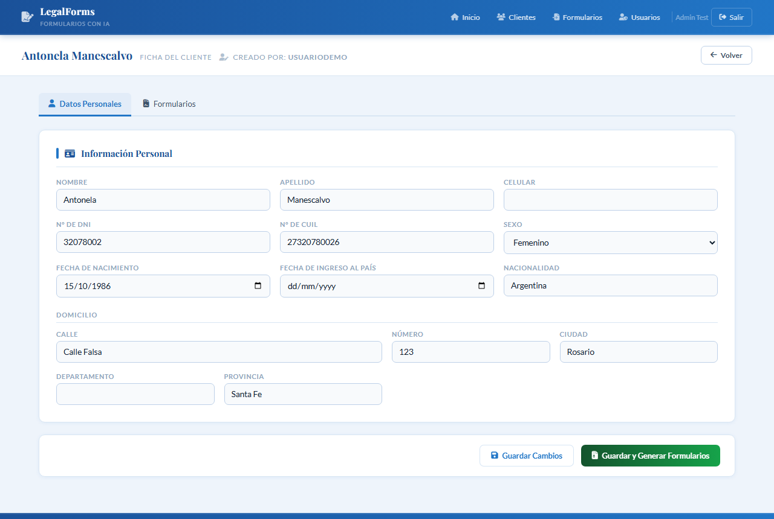
Figura 5 — Ficha del cliente, pestaña "Datos Personales", con los datos ya cargados.

4.5 Eliminar un cliente
Desde el listado, botón Eliminar de la fila correspondiente. El sistema pide confirmación antes de borrar — la acción no se puede deshacer.

5. Catálogo de formularios
Acceso: Menú → Formularios. Solo lo ven los usuarios con rol de administrador.

5.1 Qué es el catálogo y quién lo administra
El catálogo es la lista de PDF y DOCX que el estudio ofrece completar automáticamente. A diferencia de otros sistemas, acá no hace falta pedirle a un programador que agregue un formulario nuevo: cualquier administrador puede subirlo, decirle al sistema qué dato de cliente va en cada campo, y desde ese momento está disponible para generar.

5.2 Antes de subir un formulario: PDF o DOCX
El sistema acepta dos tipos de archivo, y cada uno tiene un requisito distinto para que el autocompletado funcione:
Tipo | Requisito
PDF | Tiene que ser un formulario interactivo, con campos rellenables (lo que se conoce como AcroForm). Un PDF escaneado o una imagen convertida a PDF no sirve, porque no tiene campos que el sistema pueda completar — es una foto, no un formulario.
DOCX (Word) | Tiene que tener marcadores en el texto, escritos exactamente así: dos llaves, el nombre de la variable, dos llaves — por ejemplo «{{numero_dni}}». El sistema los detecta solo al subir el archivo.

¿Cómo sé si mi PDF tiene campos rellenables?
Si al abrirlo en el lector de PDF aparecen recuadros o líneas donde se puede escribir (como cuando se completa un formulario de la AFIP o ANSES online), tiene campos. Si es una imagen escaneada de un papel, no los tiene, y hay que conseguir o armar una versión con campos antes de subirlo al sistema.

5.3 Subir un formulario nuevo — ejemplo paso a paso
Se muestra a continuación el circuito completo con un caso real: un Acta Poder en formato Word.
- En Formularios, complete Nombre a mostrar (por ejemplo «Acta Poder Simple») y, opcionalmente, Tipo de trámite (por ejemplo «Poderes») — se elige de una lista que administra el estudio (§5.8) y agrupa los formularios en la pantalla del cliente.
- Arrastre el archivo a la zona de carga, o haga clic para seleccionarlo desde la computadora.
- Presione Subir y mapear campos.
- El sistema guarda el archivo, detecta automáticamente los campos que contiene, y lleva directo a la pantalla de mapeo (§5.5) con el resultado.
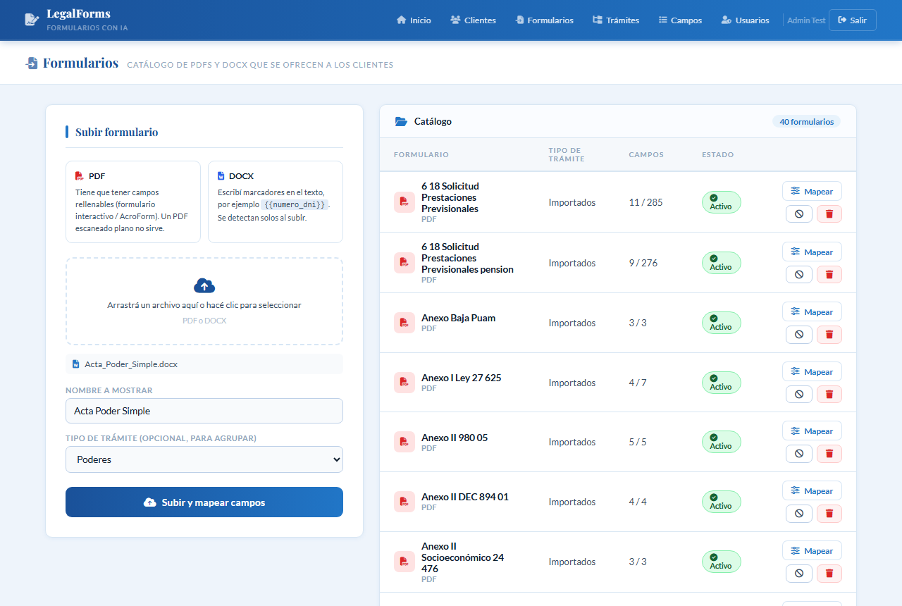
Figura 6 — Pantalla "Formularios", con el formulario de ejemplo cargado en la zona de arrastrar y soltar.

5.4 Cómo el sistema detecta las variables
La detección es automática y ocurre en el mismo momento de subir el archivo — el administrador no tiene que indicar nada:
- En un PDF, el sistema lee la lista de campos del formulario interactivo (el AcroForm) y toma el nombre técnico de cada uno.
- En un DOCX, el sistema busca en el texto todos los marcadores con doble llave —{{así}}— y toma lo que está adentro como nombre del campo.
Por ejemplo, el archivo de Word del paso anterior tenía este párrafo:
En la ciudad de La Plata, comparece {{nombre_completo}}, DNI N° {{numero_dni}}, CUIL N° {{numero_cuil}}...
El sistema detectó automáticamente tres campos: nombre_completo, numero_dni y numero_cuil (y el resto de los marcadores del documento). Ninguno de esos nombres está fijado por el sistema — son los que quien escribió el Word eligió poner adentro de las llaves.

5.5 Mapear los campos detectados
Mapear es decirle al sistema, campo por campo, qué dato del cliente le corresponde. Se hace una vez por formulario, en la pantalla a la que se llega automáticamente después de subirlo (o desde el botón Mapear del catálogo).
- Para cada fila de la tabla Mapeo de campos, se elige en el desplegable la variable del sistema que corresponde a ese campo. Si un campo no se va a usar, se deja en «— No usar —».
- Se puede aprovechar y corregir el Nombre a mostrar o el Tipo de trámite en la misma pantalla.
- Se presiona Guardar mapeo.
Siguiendo el ejemplo del Acta Poder, el mapeo queda así:
Campo detectado | Variable del sistema elegida
nombre_completo | Nombre completo (Apellido Nombre)
numero_dni | Número de DNI
numero_cuil | Número de CUIL
nacionalidad | Nacionalidad
direccion | Domicilio (calle)
numero_direccion | Domicilio (número)
ciudad | Ciudad
provincia | Provincia
donde_firmar | Marca de firma ('X')
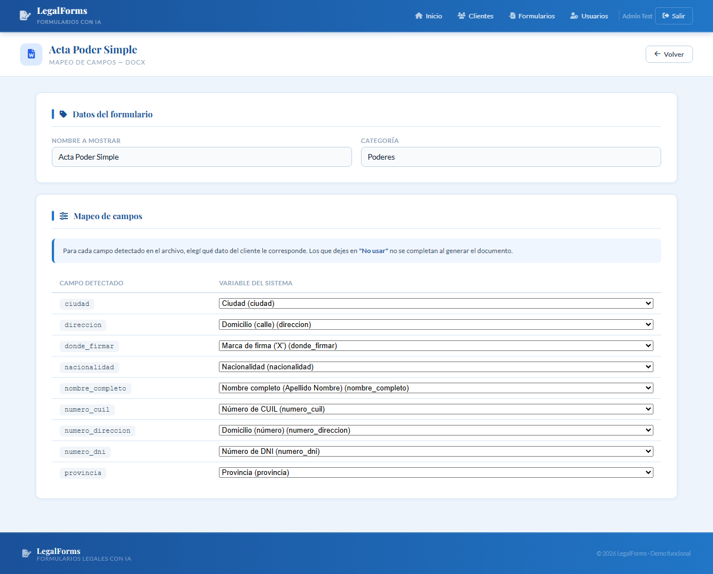
Figura 7 — Pantalla "Mapear campos" del Acta Poder, con los 9 campos ya asignados a su variable.

Una coincidencia que ahorra trabajo, no una obligación
Si quien escribió el Word ya usó como marcador el mismo nombre que una variable del sistema —por ejemplo {{numero_dni}}— el sistema lo preselecciona solo al detectarlo, así que ese campo ya aparece mapeado antes de tocar nada. No es necesario nombrar los marcadores así: puede escribirse {{dni_del_cliente}} sin ningún problema, simplemente en ese caso hay que elegir la variable a mano una vez.

5.6 El vocabulario de variables del sistema
Esta es la lista completa de datos del cliente contra los que se puede mapear cualquier campo, en cualquier formulario:
Variable | Descripción
nombre | Nombre
apellido | Apellido
nombre_completo | Nombre completo (Apellido Nombre)
nombre_completo_2 | Nombre completo (Nombre Apellido)
numero_dni | Número de DNI
numero_cuil | Número de CUIL
cuil_inicio | CUIL — primeros 2 dígitos
cuil_fin | CUIL — dígito verificador
numero_celular | Celular
sexo | Sexo (texto: "Masculino" / "Femenino")
sexo_femenino | Marca 'X' si es femenino
sexo_masculino | Marca 'X' si es masculino
fecha_de_nacimiento_formato | Fecha de nacimiento (DD/MM/AAAA)
fecha_de_nacimiento | Fecha de nacimiento (DDMMAAAA, sin separadores)
fecha_de_nacimiento_dia | Día de nacimiento
fecha_de_nacimiento_mes | Mes de nacimiento
fecha_de_nacimiento_año | Año de nacimiento
fecha_de_ingreso | Fecha de ingreso al país (DDMMAA)
nacionalidad | Nacionalidad
direccion | Domicilio (calle)
numero_direccion | Domicilio (número)
provincia | Provincia
departamento | Departamento
ciudad | Ciudad
donde_firmar | Marca de firma ('X') — para casilleros de tipo "firme aquí"

Si un formulario necesita un dato que no está en la lista
Por ejemplo, profesión, correo electrónico u obra social. Antes de darlo por perdido, revisá el §5.7: el estudio puede agregar ese dato como campo personalizado sin tocar código. Recién si no se quiere crear un campo nuevo, la opción es dejarlo en "No usar" y completarlo a mano en el documento generado.

5.7 Campos personalizados: ampliar el vocabulario
El vocabulario de variables del sistema (§5.6) siempre está disponible, pero no es el único: desde Menú → Campos, un administrador puede agregar sus propias variables — por ejemplo Profesión, Email u Obra Social — sin que un programador tenga que tocar el código.
- En Campos, escriba el nombre del campo (por ejemplo «Profesión») y presione Crear campo.
- El sistema genera solo la clave interna (profesion) a partir del nombre, evitando que choque con una variable ya existente.
- Desde ese momento, el campo nuevo aparece en la ficha de cada cliente, en la sección Datos adicionales, y también en el desplegable de mapeo de formularios (§5.5), agrupado aparte como "Campos personalizados".
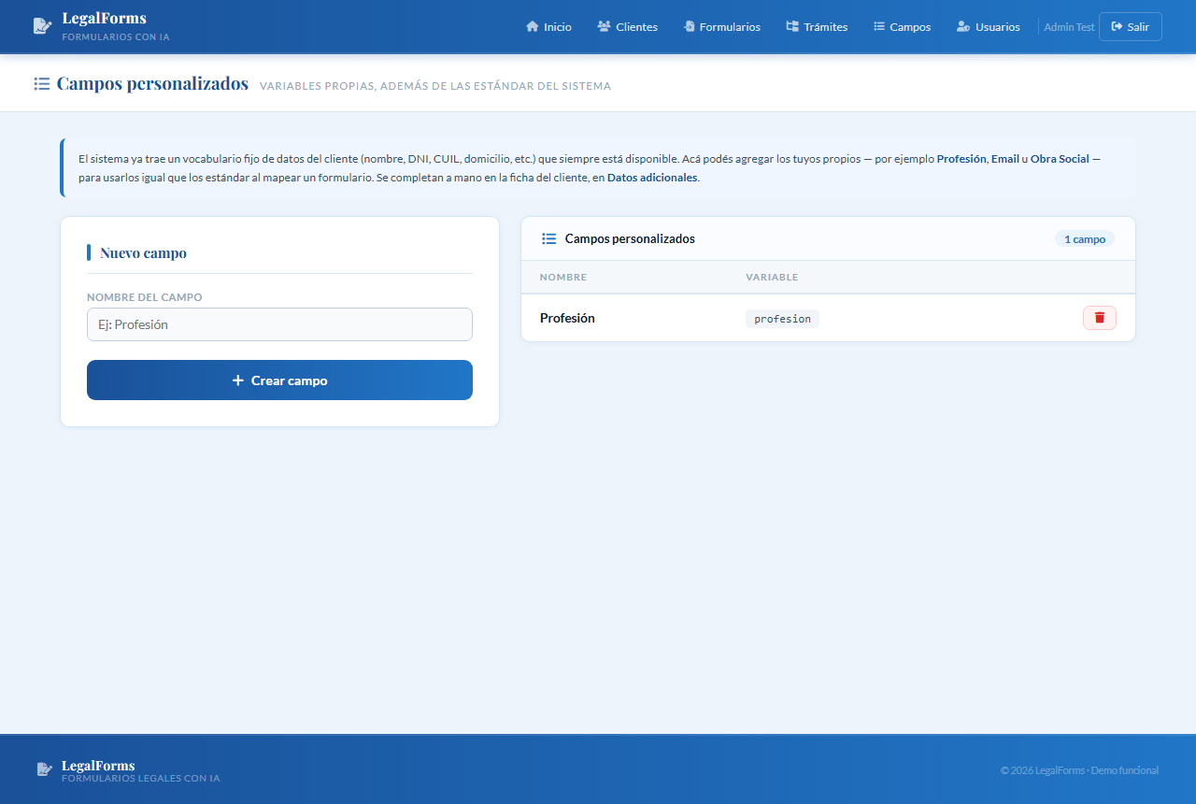
Figura 8 — Pantalla "Campos", con el campo personalizado "Profesión" ya creado.
El valor de un campo personalizado se completa a mano en la ficha del cliente, en Datos Personales:
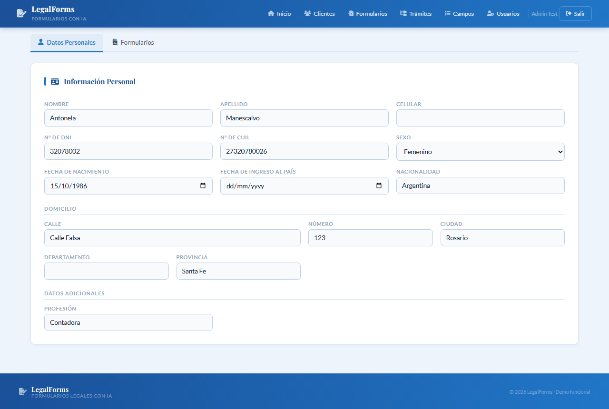
Figura 9 — Ficha del cliente, sección "Datos adicionales", con el campo "Profesión" completado.
La IA del DNI no completa los campos personalizados
La extracción automática por foto del DNI (§4.2) solo lee los datos que figuran en el documento de identidad. Un campo personalizado como "Profesión" o "Email" no está en el DNI, así que siempre hay que cargarlo a mano — no es un error del sistema, es una limitación física del documento.
Eliminar un campo personalizado (botón de tacho en Campos) borra también los valores cargados para cada cliente. Un formulario que tenía un campo mapeado a esa variable no se rompe: ese campo pasa a quedar sin mapear, igual que cuando se da de baja un formulario.

5.8 Tipos de trámite
El Tipo de trámite (Jubilación, Pensión, Poderes, etc.) es la forma de agrupar los formularios del catálogo. A diferencia de un campo de texto libre, se elige siempre de una lista que administra el estudio desde Menú → Trámites — así se evita terminar con "Jubilación", "jubilacion" y "Jubilación " como tres grupos distintos por una simple diferencia de tipeo.
- En Trámites, escriba el nombre (por ejemplo «Jubilación») y presione Crear tipo de trámite.
- El tipo nuevo queda disponible en el desplegable Tipo de trámite, tanto al subir un formulario (§5.3) como al mapear uno existente (§5.5).
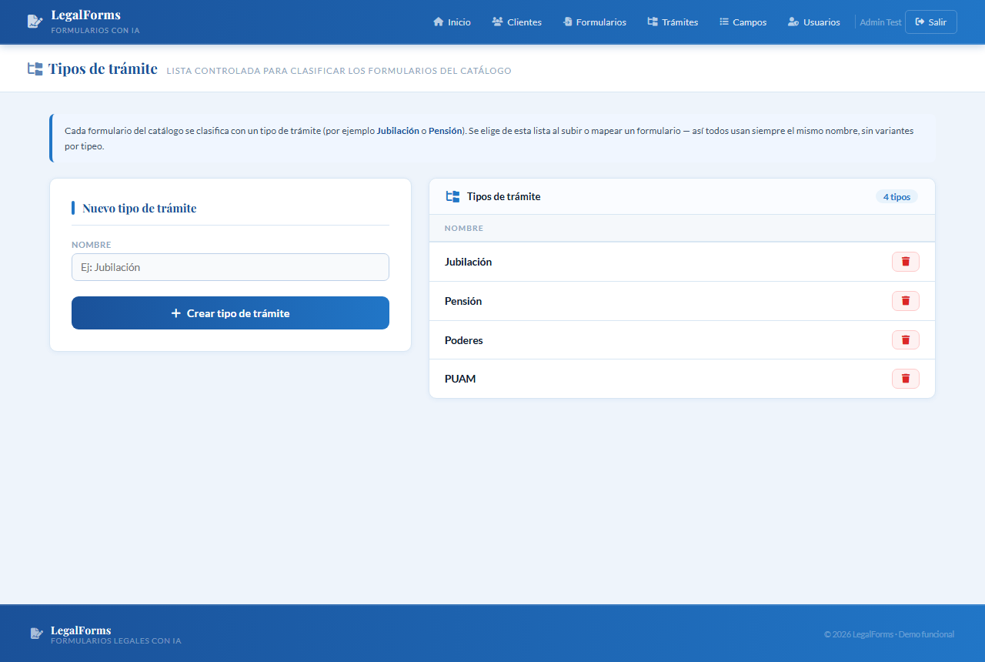
Figura 10 — Pantalla "Tipos de trámite", con la lista de trámites del estudio.
Un formulario sin tipo de trámite asignado se agrupa bajo «General» en la pestaña Formularios de la ficha del cliente (§6.1). Elegir el tipo correcto no afecta el mapeo ni la generación — es únicamente para que los usuarios encuentren más rápido lo que necesitan.
Eliminar un tipo de trámite no toca los formularios que ya lo usaban
Si se elimina un tipo de trámite de la lista, los formularios que ya estaban clasificados con ese nombre lo conservan — simplemente ya no va a poder volver a elegirse desde el desplegable para otro formulario. Conviene, antes de eliminarlo, revisar el catálogo y reasignar esos formularios a otro tipo si hace falta.

5.9 Dar de baja y reactivar un formulario
Desde el catálogo, el botón con el ícono de prohibido da de baja un formulario activo, y el de flecha circular reactiva uno dado de baja. Un formulario dado de baja deja de aparecer en la pestaña Formularios de los clientes, pero no se borra: sigue en el catálogo, con su mapeo intacto, listo para reactivarse en cualquier momento.
Dar de baja no rompe nada de lo ya generado
Los ZIP que ya se descargaron para clientes anteriores no se ven afectados por dar de baja un formulario. La baja solo controla si aparece como opción para generarlo de ahora en más.

5.10 Eliminar un formulario
El botón de tacho, en el catálogo, borra el registro y el archivo en disco de forma definitiva — a diferencia de la baja, esto no se puede deshacer. El sistema pide confirmación antes de eliminar.

5.11 Estados del catálogo, de un vistazo
La columna Campos del catálogo resume el estado de cada formulario:
Lo que se ve | Qué significa
Sin campos | No se detectó ningún campo rellenable en el archivo. Revisar §5.2: probablemente el PDF no tiene AcroForm, o el DOCX no tiene marcadores {{ }}.
Sin mapear | Se detectaron campos, pero ninguno tiene una variable asignada todavía. El formulario no va a completar nada hasta que se lo mapee (§5.5).
3 / 5 (por ejemplo) | De 5 campos detectados, 3 están mapeados. Los otros 2 quedan en blanco al generar, salvo que se los complete a mano después.

6. Generar formularios para un cliente

6.1 Elegir los formularios
En la ficha del cliente, pestaña Formularios, aparecen todos los formularios activos del catálogo, agrupados por tipo de trámite (§5.8). Se marcan las casillas de los que corresponden al trámite del cliente.
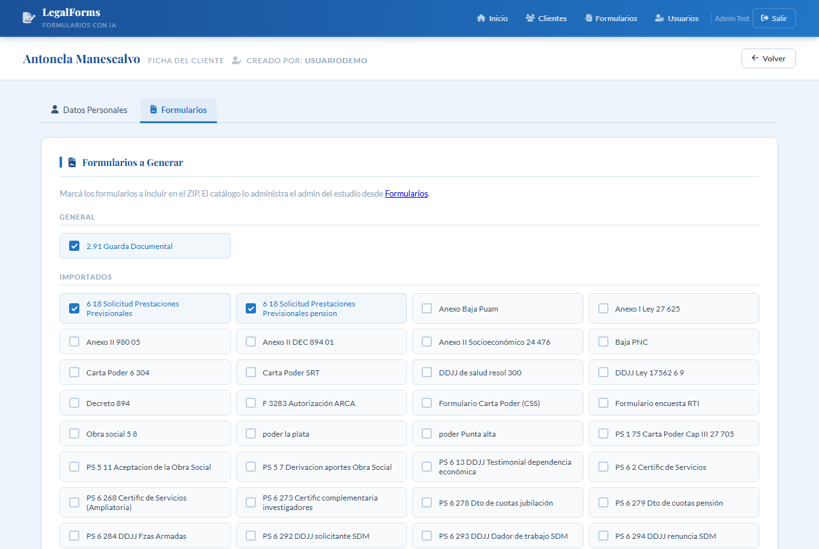
Figura 11 — Pestaña "Formularios" de la ficha del cliente, con el catálogo agrupado por tipo de trámite y algunas casillas marcadas.

6.2 Generar y descargar el ZIP
Con los formularios marcados, el botón Guardar y Generar Formularios (verde, al pie de la pantalla):
- Guarda los datos personales y la selección de formularios del cliente.
- Completa cada formulario elegido con los datos del cliente, según el mapeo definido para cada uno (§5.5).
- Arma un archivo ZIP con todos los formularios completados y lo descarga automáticamente.
Mientras se genera, aparece un cartel de carga («Generando formularios...»). El proceso tarda unos segundos, según la cantidad de formularios elegidos.

6.3 Qué contiene el ZIP
El ZIP incluye un archivo por cada formulario marcado (PDF o DOCX, según corresponda, ya completado con los datos del cliente) y un archivo adicional, lista_formularios.pdf, con el listado de todo lo generado a modo de remito para adjuntar o entregar al cliente.
Los campos "No usar" quedan en blanco
Si al mapear un formulario se dejaron campos sin asignar (§5.5), esos campos aparecen vacíos en el documento generado — no impiden que el resto se complete. Conviene revisar el documento final antes de entregarlo al cliente.

7. Gestión de usuarios
Acceso: Menú → Usuarios. Solo administradores.

7.1 Crear un usuario
- Complete Usuario, Nombre completo y Contraseña (mínimo 6 caracteres) en el formulario de la izquierda.
- Marque Es administrador solo si la persona va a necesitar gestionar el catálogo de formularios o a otros usuarios.
- Presione Crear usuario.
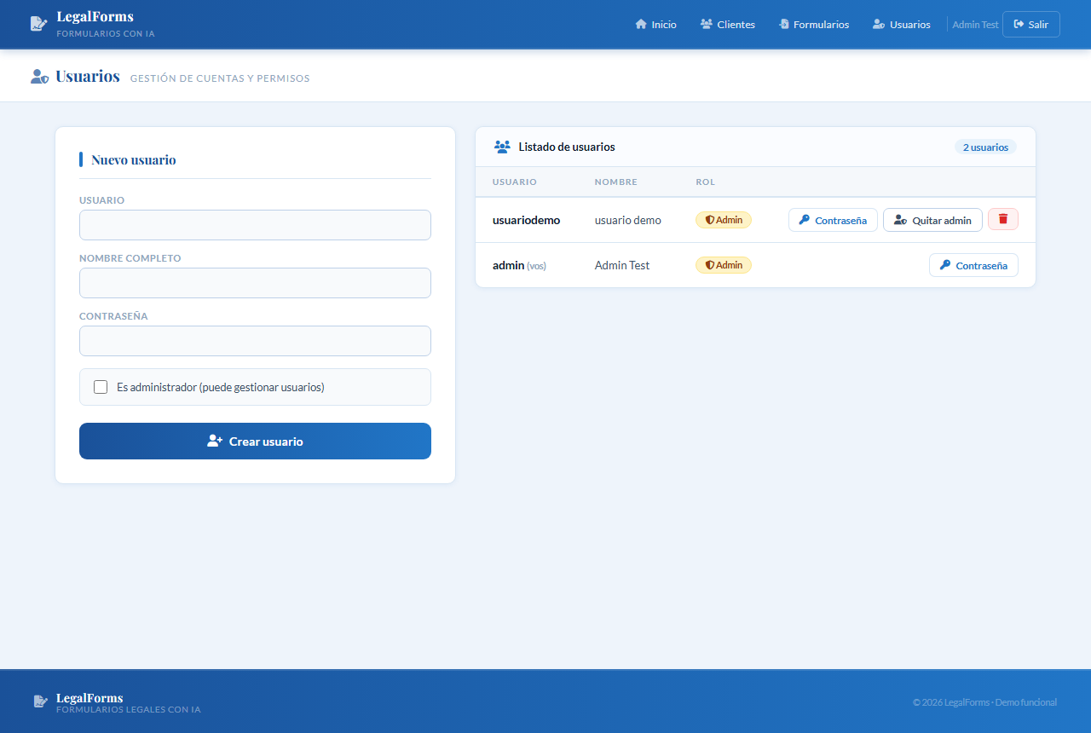
Figura 12 — Pantalla "Usuarios", con el formulario de alta y el listado existente.

7.2 Cambiar la contraseña de un usuario
Botón Contraseña en la fila del usuario, que abre una ventana para definir una nueva.

7.3 Dar y quitar el rol de administrador
Botón Hacer admin / Quitar admin en la fila del usuario. No se puede usar sobre la propia cuenta — para eso, otro administrador tiene que hacer el cambio.

7.4 Eliminar un usuario
Botón de tacho en la fila del usuario, con confirmación previa. No se puede eliminar la propia cuenta ni al último administrador que queda (§3.2).

8. Validaciones y mensajes del sistema
Situación | Qué hace el sistema
Subir un archivo que no es PDF ni DOCX | Rechaza la subida con el mensaje «Solo se aceptan archivos PDF o DOCX.»
Subir un PDF sin campos o un DOCX sin marcadores | Guarda el archivo igual, pero avisa en amarillo que no se detectaron campos.
Crear un usuario con contraseña de menos de 6 caracteres | Rechaza la creación y pide una contraseña más larga.
Crear un usuario con un nombre de usuario ya existente | Rechaza la creación e informa que ese usuario ya existe.
Eliminar al único administrador, o que se quite el rol a sí mismo | Lo impide (§3.2).
Generar formularios sin marcar ninguno | Descarga igualmente el ZIP, pero solo con lista_formularios.pdf (vacía).

9. Preguntas frecuentes
Subí un PDF y en la pantalla de mapeo no aparece ningún campo. ¿Por qué?
Casi siempre es porque el PDF no tiene campos rellenables (no es un formulario interactivo/AcroForm), sino una imagen o un escaneo convertido a PDF. Hay que conseguir o generar una versión del formulario que tenga campos de texto editables (§5.2).
Mapeé todos los campos pero el documento generado tiene datos vacíos. ¿Qué pasó?
Revise que el cliente tenga ese dato cargado en su ficha (§4.4). Un campo mapeado a "Domicilio (calle)" queda vacío si el cliente no tiene domicilio cargado — el sistema no inventa datos que no tiene.
Subí mal un formulario (nombre equivocado o categoría equivocada). ¿Hay que volver a subirlo?
No. Desde el botón Mapear del catálogo se puede corregir el Nombre a mostrar y la Categoría en cualquier momento, sin tocar el archivo ni el mapeo (§5.5).
¿Qué pasa si subo dos veces el mismo formulario por error?
Quedan como dos formularios distintos e independientes en el catálogo, cada uno con su propio mapeo. Conviene dar de baja o eliminar el que sobra (§5.8, §5.9) para no confundir a quien elige formularios en la ficha del cliente.
Di de baja un formulario por error. ¿Se pierde el mapeo que ya había hecho?
No. Dar de baja no borra nada — solo lo oculta de la ficha del cliente. Al reactivarlo (§5.8), el mapeo sigue exactamente como estaba.
¿Puedo usar el mismo dato del cliente en varios campos de un mismo formulario?
Sí. La misma variable del sistema (por ejemplo, "Número de DNI") se puede asignar a más de un campo detectado dentro de un mismo formulario, si el documento repite ese dato en distintos lugares.

Anexo A. Alcance y límites conocidos
Se enumera acá para que nadie lo busque en el sistema ni lo interprete como una falla.
- El vocabulario de variables del sistema (§5.6) se puede ampliar desde Campos (§5.7) sin tocar código — pero esos campos personalizados no los completa la IA del DNI: siempre se cargan a mano en la ficha del cliente.
- El sistema no valida que el PDF/DOCX subido sea, en efecto, el formulario legal correcto y vigente — esa responsabilidad es de la persona que lo sube.
- El tipo de trámite de un formulario (§5.8) es solo un agrupador visual: no controla qué formularios deben marcarse juntos ni sugiere combinaciones.
- Dar de baja o eliminar un formulario no retira los ZIP ya descargados por clientes anteriores — esos archivos quedan donde se hayan guardado, fuera del sistema.
- El sistema no envía los formularios generados por correo ni los guarda en la ficha del cliente: el ZIP se descarga una vez y es responsabilidad de quien lo generó guardarlo donde corresponda.

Manual de Usuario — LegalForms · Versión 1.0 · 15/09/2026

